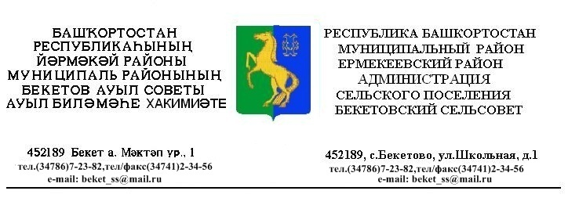
КАРАР ПОСТАНОВЛЕНИЕ

« 02 » сентябрь 2013 й. № 37 « 02 » сентября 2013 г.

Об утверждении Положения о порядке расходования средств резервного фонда администрации Сельского поселения Бекетовский сельсовет
Муниципального района Ермекеевский район Республики Башкортостан

В соответствии со статьей 81 Бюджетного кодекса Российской Федерации и статьей 10 Положения о бюджетном процессе, утвержденного решением Совета сельского поселения Бекетовский сельсовет муниципального района Ермекеевский район Республики Башкортостан от 15.01.2010. № 32.14, администрация Сельского поселения Бекетовский сельсовет муниципального района Ермекеевский район Республики Башкортостан п о с т а н о в л я ю:

1. Утвердить прилагаемое Положение о порядке расходования средств резервного фонда администрации Сельского поселения Бекетовский сельсовет муниципального района Ермекеевский район Республики Башкортостан (далее- Положение).
2. Централизованной бухгалтерии Администрации обеспечить финансирование расходов из резервного фонда Администрации в соответствии с Положением, утвержденным настоящим постановлением и решениями администрации Сельского поселения о выделении средств из резервного фонда.
3. Контроль за использованием средств резервного фонда Администрации осуществляется Советом Сельского поселения.

Глава сельского поселения З.З.Исламова
Приложение
к постановлению администрации
Сельского поселения
от 37 от 30.08.2013.

Положение
о порядке расходования средств резервного фонда
администрации Сельского поселения Бекетовский сельсовет
муниципального района Ермекеевский район Республики Башкортостан

1. Настоящее положение разработано в соответствии со статьей 81 Бюджетного кодекса Российской Федерации и статьей 10 Положения о бюджетном процессе и устанавливает порядок выделения и использования средств резервного фонда администрации Сельского поселения Бекетовский сельсовет муниципального района Ермекеевский район Республики Башкортостан (далее- Администрация).
2. Резервный фонд Администрации создается для финансирования непредвиденных расходов и мероприятий местного значения, не предусмотренных в бюджете Сельского поселения на соответствующий финансовый год.
3. Объем резервного фонда Администрации определяется решением о бюджете Сельского поселения на соответствующий год.
4. Средства резервного фонда Администрации расходуются на финансирование:
- проведения аварийно-восстановительных работ по ликвидации последствий стихийных бедствий и других чрезвычайных ситуаций, имевших место в текущем финансовом году;
- поддержки общественных организаций и объединений;
- проведения мероприятий местного значения;
- оказания разовой материальной помощи гражданам;
- других мероприятий и расходов, относящихся к полномочиям органов местного самоуправления Сельского поселения.
5. Средства из резервного фонда Администрации выделяются на основании решения Администрации.
Решения Администрации о выделении средств из резервного фонда Администрации принимаются в тех случаях, когда средств, находящихся в распоряжении исполнительно- распорядительных органов и организаций Сельского поселения, осуществляющих эти мероприятия, недостаточно.
В решении Администрации о выделении средств из резервного фонда указываются общий размер ассигнований и их распределение по получателям и проводимым мероприятиям. Использование средств на цели, не предусмотренные решениями Администрации, не допускается.
6. Проекты решений Администрации о выделении средств из резервного фонда Администрации с указанием размера выделяемых средств и направления их расходования готовит централизованная бухгалтерия в течение 5 дней после получения соответствующего поручения главы Администрации.
7. Подразделения администрации и организаций Сельского поселения, по роду деятельности которых выделяются средства из резервного фонда, представляют в централизованную бухгалтерию документы с обоснованием размера испрашиваемых средств, включая сметно-финансовые расчеты, а также в случае необходимости - заключения комиссии, экспертов и т.д.
8. Средства из резервного фонда Администрации выделяются на финансирование мероприятий по ликвидации чрезвычайных ситуаций только местного уровня.
Муниципальные предприятия и организации, подразделения местной администрации в случае возникновения чрезвычайной ситуации могут обращаться в Администрацию с просьбой о выделении средств из резервного фонда. В обращении должны быть указаны данные о размере материального ущерба, размере выделенных и израсходованных на ликвидацию чрезвычайной ситуации средств организаций, местных бюджетов, страховых фондов и иных источников, а также о наличии у них резервов материальных и финансовых ресурсов.
9. Органы местной администрации и организации, в распоряжение которых выделяются средства резервного фонда, несут ответственность за целевое использование средств в порядке, установленном законодательством Российской Федерации и в месячный срок после проведения соответствующих мероприятий представляют в централизованную бухгалтерию подробный отчет об использовании этих средств по форме, устанавливаемой централизованной бухгалтерией.
10. Администрация ежеквартально информирует Совет Сельского поселения о расходовании средств резервного фонда.
11. Контроль за целевым использованием средств резервного фонда осуществляет централизованная бухгалтерия.

